# 硬件相关

PCB自身和元器件焊接两方面存在缺陷，导致前期软件开发部分难以进行，电路板需要重新设计、测试。

## 通信协议

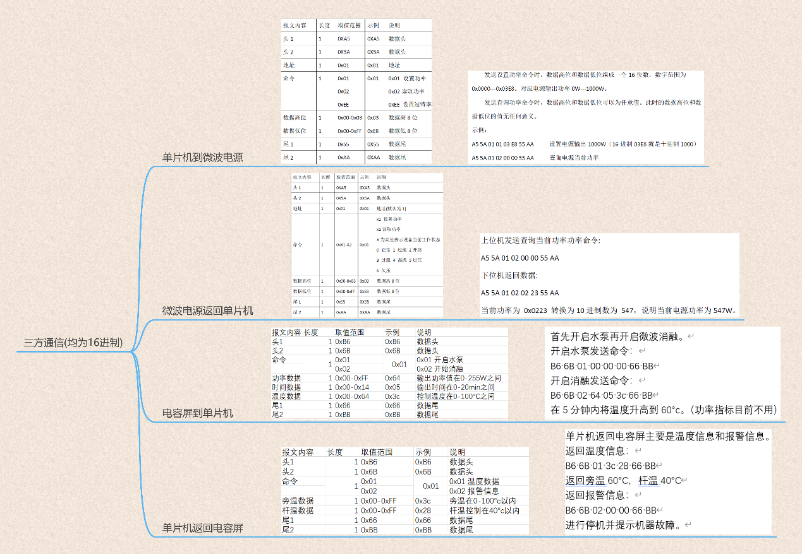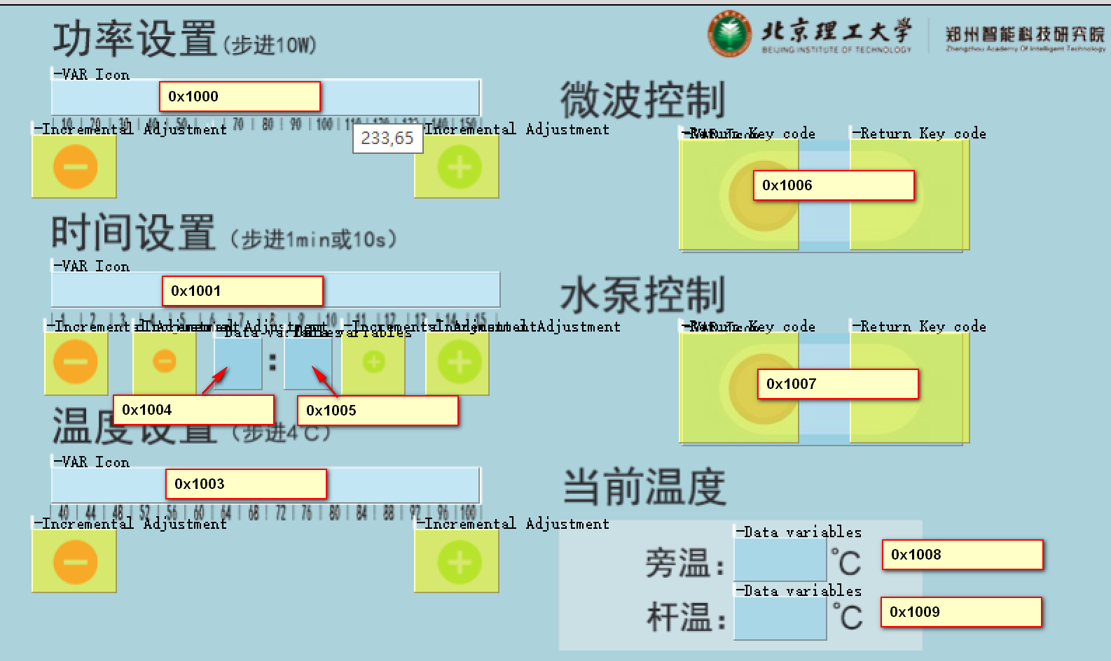

## 步进电机

步进电机只用连出四根线至驱动器的A、B相，A、B相分正反，不能接错。

驱动器电源连接至控制板的24V电压口。驱动器采用共阳极解法，EN使能，DIR方向，PUL脉冲。VCC，EN，DIR，PUL四根线均连接至控制板的步进电机接口。

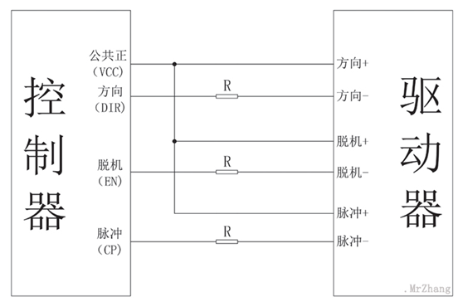

步进数，也叫脉冲数，是指步进电机转动一圈或是前进一段距离，需要电机需要接受的信号个数，单位为步。

步进电机的精度有限，一般的步进电机为200步走一圈，走一步转动的角度是1.8度。当我们需要电机走0.9度时，电机就没有办法了。好在步进电机驱动器，可以帮助步进电机把精度提高，把精度提高一倍，叫做半步细分，也叫1/2细分，此时电机一个信号就可以转动0.9度。再把精度提高一倍，叫1/4细分，走一步，相当于0.45度。细分都是一倍倍上去的，有1/2,1/4,1/8,1/16,1/32等。

我们使用的步进电机电流1.5A；步距角1.8°。所以此步进电机转一圈需要200个脉冲，我们将细分数设置为B/2，所以转一圈需要400个脉冲，

## PT100测温线

PT100四根测温线，需要连接至控制板的端口，红色连A1；A2，蓝色连B1；B2。红蓝各是一组，一组两端连接恒流源，一组两端连接热敏电阻。测温1连接蠕动泵温度反馈，测温2连接消融温度反馈。

程序中将测得的温度变量扩大了十倍，是为了方便电容屏显示。

# 软件相关

软件细节均在程序中有注释。

## 增量式PID参数整定：

增量式PID参数整定，增量式PID方程式：

pwm+=Kp[e（k）-e(k-1)]+Ki*e(k)+Kd[e(k)-2e(k-1)+e(k-2)]

对于增量式的参数整定，应该先整定KI，它反映了响应的速度，再整定KP，它反映了对超调量的限制，也就是缓减增量式KI参数过大时候的抖动。

先加大KI，这时候会越来越接近实际速度，当KI过大的时候，在切换目标速度的时候，就会抖动，这时候就是KI大了响应速度高了，但导致超调量增加，这时候就加大增量式的KP，来缓减抖动，减小超调量。最后调节KD，KD使升温会预测曲线的趋势，使曲线平滑减少毛刺。

## 接收数据包的粘包现象：

使用空闲中断接收字符，即一段时间之后没有字符接收就认为是接收完成。对可能接收到的字符串进行分类，按照字符串特性对其进行相应处理，粘包则使其移位回正。接收的数据保存在CapacitiveScreen结构体中，在接收到微波开启指令后再进行处理。

## 运行时的调试模式

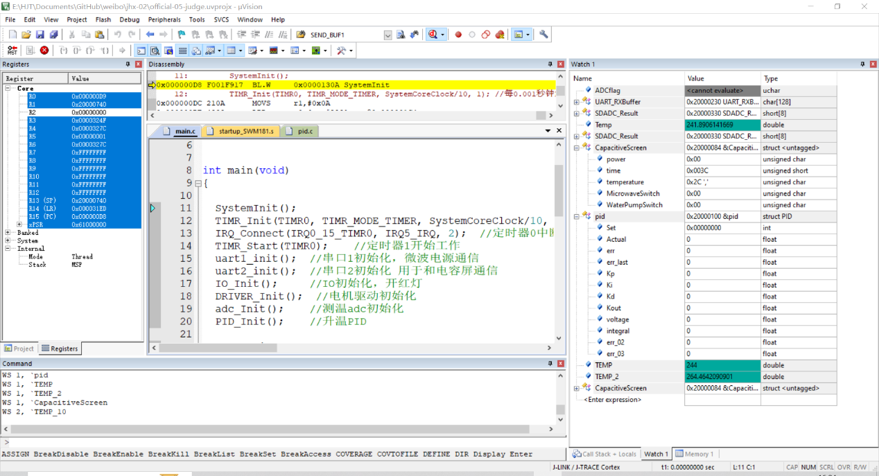

这是调试运行模式，CapacitiveScreen表示屏幕接收到的信息，pid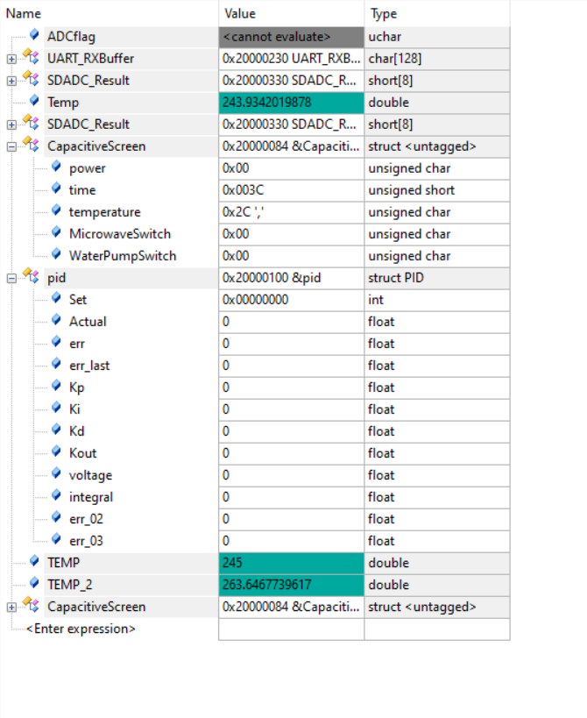.Set是当前设置温度，pid.voltage是pid输出的值（算法中加入了限幅，此处是实际值）

进行消融时，建议都开启调试模式，这样有利于找到程序的BUG，并且可以随时监控变量的变化，对PID参数的整定有很大帮助。